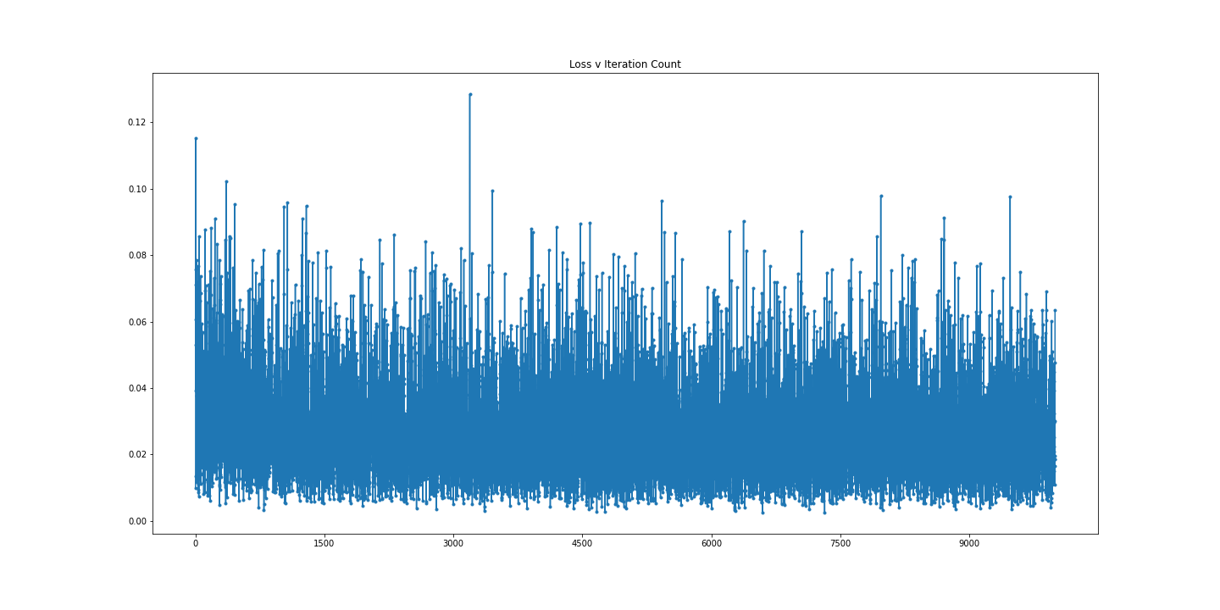

Loss v Iteration Count

0.12

0.10 -

0.08

0.06

0.04

0.02

0.00

1500

3000

4500

6000

7500

9000